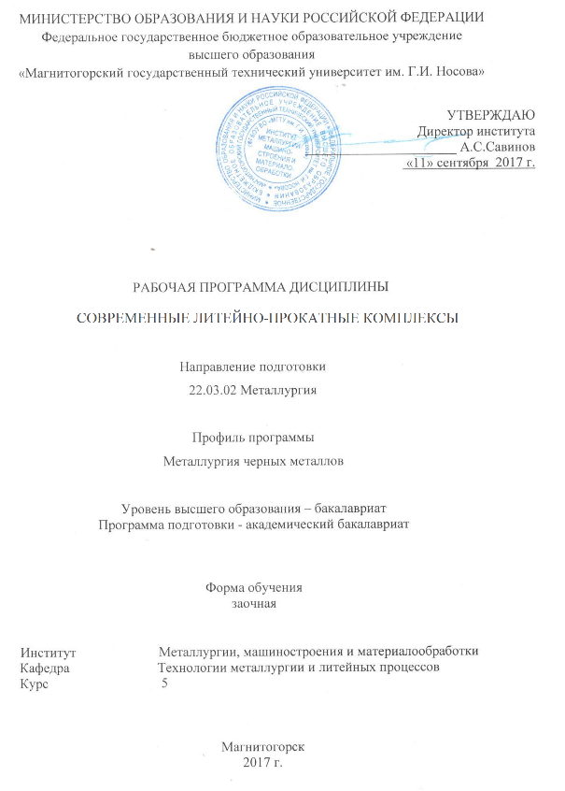

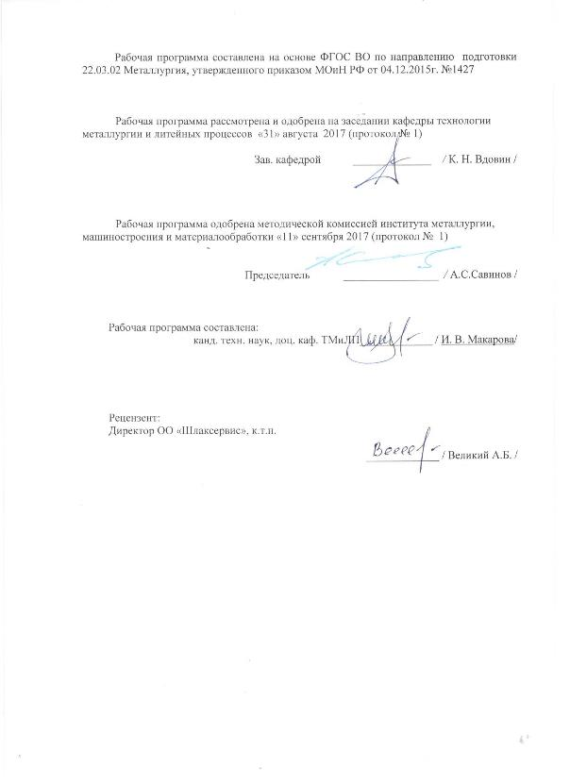

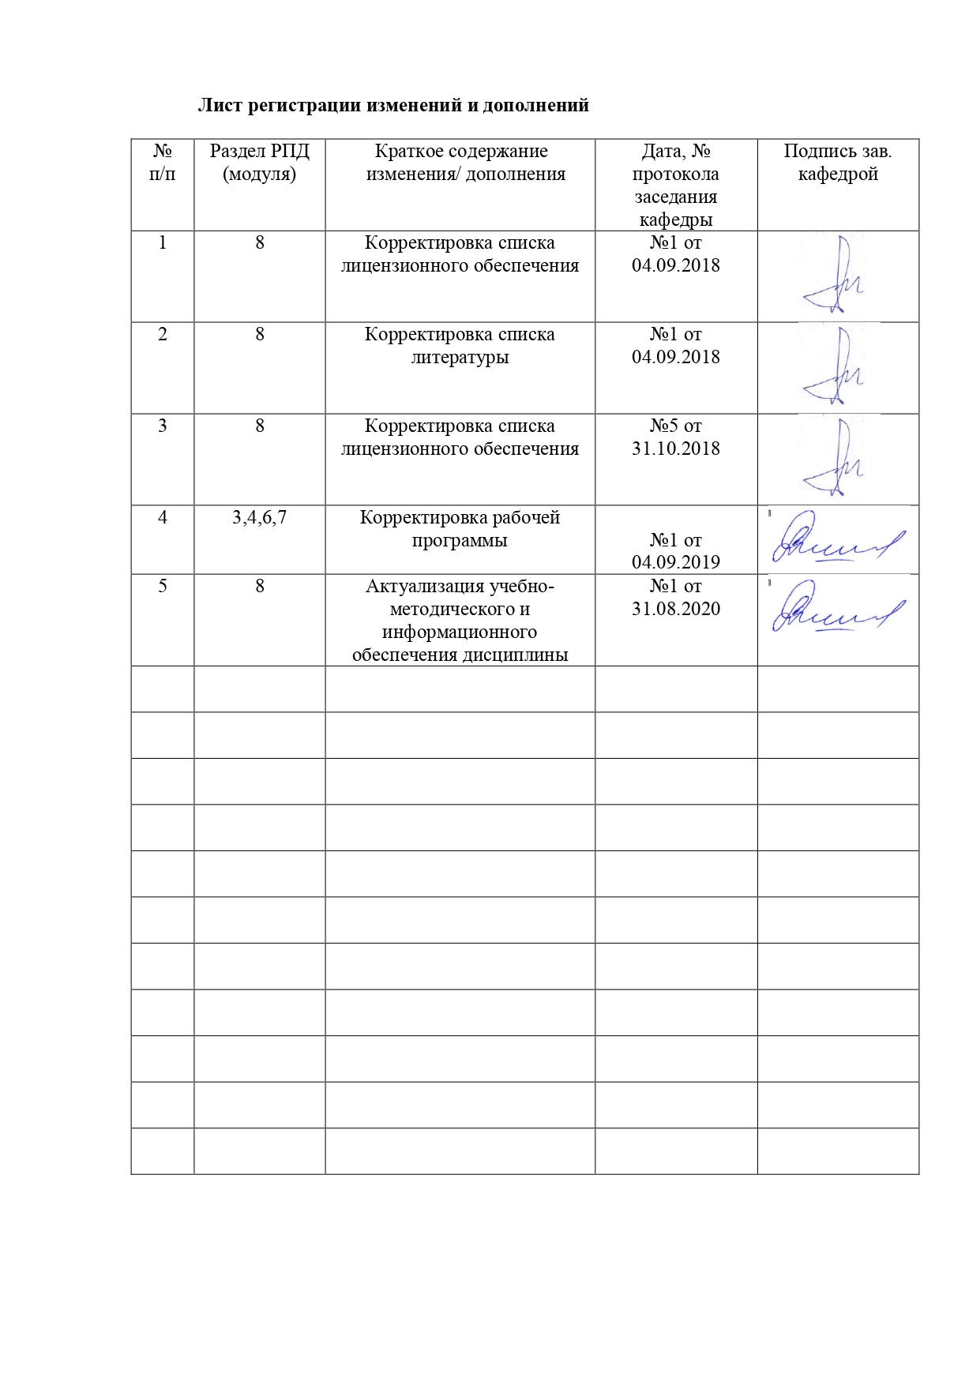

1 Цели освоения дисциплины

Целями освоения дисциплины «Современные литейно-прокатные комплексы» является**:**

**-**развитие у студентов личностных качеств, а также формирование общекультурных и профессиональных компетенций в соответствии с требованиями ФГОС ВО по направлению 22.03.02 «Металлургия».

* получение знаний о составе литейно-прокатных комплексов;
* получение знаний технологи разливки стали и совмещении ее с прокатным процессом.

**2 Место дисциплины (модуля) в структуре образовательной программы   
подготовки бакалавра**

Дисциплина «Современные литейно-прокатные комплексы» входит в вариативную часть блока 1 образовательной программы.

Дисциплина «Современные литейно-прокатные комплексы» является дисциплиной, входящей в дисциплины по выбору образовательной программы.

Для изучения дисциплины необходимы знания (умения, владения), сформированные в результате изучения следующих дисциплин:

* Выплавка стали в конвертерах / Выплавка стали в электропечах
* История металлургии / История техники
* Введение в направление /Введение в специальность
* Основы металлургического производства.

Знания (умения, владения), полученные при изучении данной дисциплины будут необходимы при прохождении итоговой государственной аттестации и при подготовке и защите выпускной квалификационной работы.

**3 Компетенции обучающегося, формируемые в результате освоения**

**дисциплины**

В результате освоения дисциплины «Современные литейно-прокатные комплексы» обучающийся должен обладать следующими компетенциями:

| Структурный  элемент  компетенции | Планируемые результаты обучения |
| --- | --- |
| **ПК-4 готовностью использовать основные понятия, законы и модели термодинамики, химической кинетики, переноса тепла и массы** | |
| Знать | Принципы основных технологических процессов разливки и прокатки стали. Устройства и оборудование для осуществления технологических процессов. Основные схемы, операции, режимы технологических процессов разливки и прокатки стали. |
| Уметь | Выбирать рациональные способы разливки и прокатки стали. Рассчитывать параметры разливки стали.Осуществлять и корректировать технологические процессы разливки и прокатки стали. |
| Владеть | Технологией производства и разливки и прокатки стали.  Вопросами регулирования технологических режимов. Умением управлять технологическими процессами для обеспечения получения продукции с заданными свойствами. |

4 Структура и содержание дисциплины

Общая трудоемкость дисциплины составляет 4 зачетных единицы, 144 акад. часов, в том числе:

- контактная работа – 11,1 акад. часов:

- аудиторная – 10 акад. час;

- внеаудиторная – 1,1 акад. часов

- самостоятельная работа – 129 акад. часов

- подготовка к экзамену – 3,9 акад. часов.

|  |  |  |  |  |  |  |  |  |
| --- | --- | --- | --- | --- | --- | --- | --- | --- |
| Раздел  дисциплины | Курс | Виды учебной работы, включая  самостоятельную работу студентов итрудоемкость (в часах)**\*** | | | | Вид самостоятельной работы | Формы текущего контроля успеваемости и промежуточной аттестации | Код и структурный элемент компетенции |
| *лекции* | *лаб. занятия* | *практич. занятия* | *Самостоятельная работа* |
| 1. **Технология непрерывной разливки стали на слябовой и сортовой МНЛЗ** |  |  |  |  |  |  |  |  |
| * 1. Конструкции слябовых и сортовых МНЛЗ | 5 | 1 | - | - | 33 | Поиск дополнительной информации по теме лекции | Отчет | ПК-4 -зув |
| * 1. Подготовка МНЛЗ к разливке, процесс разливки стали на МНЛЗ | 5 | 1 | - | 2 | 33 | Изучение теоретического материала | Отчет.  Выполнение практических расчетов | ПК-4 -зув |
| 1. **Совмещение процессов непрерывной разливки и бесконечной прокатки стали (литейно-прокатные комплексы)** |  |  |  |  |  |  |  |  |
| 2.1 Состав литейно-прокатных комплексов. Литейно-прокатные комплексы мира | 5 | 1 | - | 2 | 33 | Поиск дополнительной информации по теме лекции | Отчет  Выполнение практических расчетов | ПК-4 -зув |
| 2.2. Технология непрерывной разливки и бесконечной прокатки стали | 5 | 1 | - | 2 | 30 | Изучение теоретического материала | Отчет  Защита курсовой работы  Выполнение практических расчетов | ПК-4 -зув |
| ***Итого по дисциплине*** |  | ***4*** | ***-*** | ***6*** | ***129*** |  | ***Экзамен/курсовая работа*** |  |

**5 Образовательные технологии**

Для реализации предусмотренных видов учебной работы в качестве образовательных технологий в преподавании дисциплины «Современные литейно-прокатные комплексы» используются как традиционная и модульно-компетентностная технологии, так и технология проблемного и интерактивного обучения.

С целью реализации компетентностного подхода, а также формирования и развития профессиональных навыков обучающихся реализуются следующие средства, способы и организационные мероприятия:

* изучение теоретического материала дисциплины на лекциях с использованием компьютерных технологий;
* самостоятельное изучение теоретического материала дисциплины с использованием методических разработок, специальной учебной и научной литературы;
* формирование и развитие профессиональных навыков обучающихся на практических занятиях.

К интерактивным методам, используемым при изучении дисциплины «Современные литейно-прокатные комплексы», относятся: использование проблемных методов изложения материала с применением эвристических приемов (создание проблемных ситуаций и др.); а также создание электронных продуктов (презентаций).

На занятиях целесообразно использовать технологию коллективного взаимообучения, совмещая ее с технологией проблемного обучения. При этом необходимо повышать познавательную активность студентов, организуя самостоятельную работу как исследовательскую творческую деятельность.

Лекции проходят как форме информационных лекций, так и в форме лекций-консультаций, где теоретический материал заранее выдается обучающимся для самостоятельного изучения, для подготовки вопросов лектору, таким образом, лекция проходит по типу вопросы-ответы-дискуссия. Иногда лекции проходят в виде проблемной лекции с освещением различных научных подходов к поставленной проблеме.

В изложении лекционного материала и при проведении практических занятий предполагается переход от репродуктивных методов обучения к частично-поисковым и исследовательским методам, развивающим логическое, теоретическое мышление, умение аргументировать и отстаивать собственное понимание вопроса. С этой целью возможно использование методов эвристических вопросов и брэйнсторминга (мозговой атаки).

В ходе занятий предполагается использование комплекса инновационных методов активного обучения студентов, включающего в себя:

- создание проблемных ситуаций с показательным решением проблемы преподавателем;

- самостоятельную поисковую деятельность в решении учебных проблем, направляемую преподавателем;

- самостоятельное решение проблем студентами под контролем преподавателя.

Реализация инновационных методов обучения возможна с использованием следующих приемов:

* - инструктаж студентов по составлению таблиц, схем, графиков с проведением последующего их анализа;
* - применение рекомендаций по составлению тезисов и конспектов по прочитанному материалу;
* - раскрытие преподавателем причин и характера неудач, встречающихся при решении проблем;
* - демонстрация альтернативных подходов к решению конкретной проблемы;
* - анализ полученных результатов и отыскание границ их применимости;
* - использование заданий для самостоятельной работы с избыточными данными.

При проведении практических занятий необходимо целенаправленно переходить от репродуктивных методов обучения к частично-поисковым и исследовательским методам, развивая логическое мышление, умение аргументировать и отстаивать собственное понимание вопроса. С этой целью возможно использование как традиционной, так

Самостоятельная работа студентов должна быть направлена на закрепление теоретического материала, изложенного преподавателем, на проработку тем, отведенных на самостоятельное изучение, на подготовку к занятиям, подготовку к итоговой аттестации.

При проведении заключительного контроля необходимо выявить степень правильности, объема, глубины знаний, умений, навыков, полученных при изучении курса наряду с выявлением степени самостоятельности в применении полученных знаний.

|  |
| --- |
| **6 Учебно-методическое обеспечение самостоятельной работы обучающихся** Вопросы для самопроверки представлены в виде практико-ориентированных заданий для использования производственных и технологических данных. Также вопросы для самопроверки представлены теоретическими вопросами, требующие развёрнутого устного ответа, позволяющие проверить уровень усвоения знаний и освоения общих и профессиональных компетенций по дисциплине.  По дисциплине «Современные литейно-прокатные комплексы» предусмотрена аудиторная и внеаудиторная самостоятельная работа обучающихся.  Самостоятельная работа студентов предполагает выполнение контрольных работ.  **Примерные вопросы для отчета по изучаемым темам**   * + - 1. Недостатки традиционных способов производства железорудного сырья       2. Основные тенденции развития металлургии и требований к сырью и металлам       3. Новейшие достижения в области черной металлургии       4. Классификация легированных сталей по химическому составу, по назначению, по качеству       5. Актуальные направления совершенствования технологических процессов в металлургии       6. Современное состояние мировой и отечественной металлургии.       7. Основные тенденции в развитиимировой и отечественной металлургии.       8. Металлургия Уральского региона       9. Состояние железорудной и топливно-энергетической базы отечественной и мировой металлургии.       10. Новый марочный сортамент сталеплавильного производства: стали повышенной прочности, стали со специальными свойствами.       11. Основные проблемы кислородно-конвертерного и электросталеплавильного производств.       12. Современныелитейно-прокатные комплексы       13. Технология выплавки стали в кислородном конвертере и дуговой сталеплавильной печи       14. Технология ковшевой обработки стали       15. Технология непрерывной разливки стали на слябовой и сортовой МНЛЗ       16. Состав слябовой и сортовой МНЛЗ       17. Сортамент разливаемой стали       18. Подготовка МНЛЗ к разливке       19. Процесс разливки стали на МНЛЗ       20. Разливка стали методом «плавка на плавку»       21. Необходимость разработки и промышленного освоения непрерывных сталеплавильных процессов       22. Совмещение процессов непрерывной разливки и бесконечной прокатки стали (литейно-прокатные комплексы)       23. Состав литейно-прокатных комплексов       24. Технология непрерывной разливки и бесконечной прокатки стали       25. Технология нагрева слябов перед прокаткой       26. Технология горячей прокатки слябов       27. Классификация прокатных цехов.       28. Распределение технологических потоков.       29. Технология производства блюмов и слябов.       30. Литейно-прокатные комплексы мира   **Примерные задачи для практических занятий:**   1. Рассчитать параметры непрерывной разливки стали марки 09Г2С на слябовой МНЛЗ с размерами кристаллизатора 900*1200 2. Определить продолжительность затвердевания и глубину лунки жидкого металла в непрерывнолитой заготовке с размерами поперечного сечения 124×124 мм из стали марки 60С2А при вытягивании со скоростью 4,1 м/мин. Провести классификацию данной марки стали. 3. Определить толщину слоя затвердевшего металла на выходе из кристаллизатора длиной 1100 мм при разливке стали марки 15ХСНД на криволинейной МНЛЗ со скоростью 0,9 м/мин и провести классификацию данной марки стали. 4. Рассчитать параметры непрерывной разливки стали марки 09Г2С на сортовой МНЛЗ с размерами кристаллизатора 150*150 5. Пусть качество неравнополочного гнутого швеллера определяется тремя показателями: отклонением от ширины меньшей полки Δb1, пределом текучести σт и величиной скручивания профиля вокруг продольной оси f. Предельные значения по стандарту по этим показателям: Δb1пр = 0,75 мм; σтпр = 310 МПа; fпр= 0,5 град/м; базовые (номинальные) значения показателей: Δb1б=0; σтб = 380 МПА; fб = 0. На разных заводах производят неравнополочный гнутый швеллер со следующими значениями показателей:Δb1' = 0,30 мм; σт' = 320 МПА; f'= 0,25 град/м; Δb1"= 0,65 мм; σт" = 360 МПа; f"= 0,30 град/м. Определить единичные и комплексные показатели качества.   **Примерное задание для курсовой работы:**   1. По представленной схеме описать состав литейно-прокатного комплекса. Указать используемое оборудование. Выявить достоинства и недостатки.   http://ok-t.ru/studopedia/baza5/117213108845.files/image002.jpg  2. По представленной схеме описать состав литейно-прокатного комплекса. Указать используемое оборудование. Выявить достоинства и недостатки.  https://metallurgist.pro/wp-content/uploads/2016/10/img-2016-10-20-16-39-41.png  3. По представленной схеме описать состав литейно-прокатного комплекса. Указать используемое оборудование. Выявить достоинства и недостатки.  https://metallurgist.pro/wp-content/uploads/2016/10/img-2016-10-20-16-51-36.png  4. По представленной схеме описать состав литейно-прокатного комплекса. Указать используемое оборудование. Выявить достоинства и недостатки.  https://studfile.net/html/2706/72/html_fGl0Yqicu5.ZeP9/htmlconvd-fFPDtX2x1.jpg  5. По представленной схеме описать состав литейно-прокатного комплекса. Указать используемое оборудование. Выявить достоинства и недостатки.  https://metallurgist.pro/wp-content/uploads/2016/10/img-2016-10-20-16-43-26.png |

# **7 Оценочные средства для проведения промежуточной аттестации**

**а) Планируемые результаты обучения и оценочные средства для проведения промежуточной аттестации:**

| Структурный элемент  компетенции | Планируемые результаты обучения | Оценочные средства |
| --- | --- | --- |
| ПК-4 готовностью использовать основные понятия, законы и модели термодинамики, химической кинетики, переноса тепла и массы | | |
| Знать | Принципы основных технологических процессов разливки и прокатки стали. Устройства и оборудование для осуществления технологических процессов. Основные схемы, операции, режимы технологических процессов разливки и прокатки стали. | Примерные теоретические вопросы   1. Технология непрерывной разливки стали на слябовой и сортовой МНЛЗ 2. Состав слябовой и сортовой МНЛЗ 3. Процесс разливки стали на МНЛЗ 4. Классификация легированных сталей по химическому составу, по назначению, по качеству 5. Классификация прокатных цехов. 6. Распределение технологических потоков. 7. Технология производства блюмов и слябов. |
| Уметь | Выбирать рациональные способы разливки и прокатки стали.Рассчитывать параметры разливки стали. Осуществлять и корректировать технологические процессы разливки и прокатки стали. | Примерные практические задания:   1. Рассчитать параметры непрерывной разливки стали марки 09Г2С на слябовой МНЛЗ с размерами кристаллизатора 900*1200 2. Определить продолжительность затвердевания и глубину лунки жидкого металла в непрерывнолитой заготовке с размерами поперечного сечения 124×124 мм из стали марки 60С2А при вытягивании со скоростью 4,1 м/мин. Провестиклассификациюданноймаркистали. 3. Определить толщину слоя затвердевшего металла на выходе из кристаллизатора длиной 1100 мм при разливке стали марки 15ХСНД на криволинейной МНЛЗ со скоростью 0,9 м/мин и провестиклассификациюданноймаркистали. 4. Описать технологию совмещенной разливки и прокатки   https://studfile.net/html/2706/72/html_fGl0Yqicu5.ZeP9/htmlconvd-fFPDtX2x1.jpg  Описать технологию совмещенной разливки и прокатки  https://metallurgist.pro/wp-content/uploads/2016/10/img-2016-10-20-16-43-26.png |
| Владеть | Технологией производства и разливки и прокатки стали.  Вопросами регулирования технологических режимов. Умением управлять технологическими процессами для обеспечения получения продукции с заданными свойствами. | Задания на решение задач из профессиональной области  1. По представленной схеме описать состав литейно-прокатного комплекса. Указать используемое оборудование. Выявить достоинства и недостатки.  http://ok-t.ru/studopedia/baza5/117213108845.files/image002.jpg  2. По представленной схеме описать состав литейно-прокатного комплекса. Указать используемое оборудование. Выявить достоинства и недостатки.  https://metallurgist.pro/wp-content/uploads/2016/10/img-2016-10-20-16-39-41.png  3. По представленной схеме описать состав литейно-прокатного комплекса. Указать используемое оборудование. Выявить достоинства и недостатки.  https://metallurgist.pro/wp-content/uploads/2016/10/img-2016-10-20-16-51-36.png |

**б) Порядок проведения промежуточной аттестации, показатели и критерии оценивания**

Промежуточная аттестация по дисциплине «Современные литейно-прокатные комплексы» включает теоретические вопросы, позволяющие оценить уровень усвоения обучающимися знаний, и практические задания, выявляющие степень сформированности умений и владений, проводится в форме экзамена.

Экзамен по данной дисциплине проводится в устной форме. Вопросы для экзамена берутся из перечня вопросов для подготовки к отчету, практических заданий и контрольных работ.

**Показатели и критерии оценивания экзамена:**

– на оценку **«отлично»** (5 баллов) – обучающийся демонстрирует высокий уровень сформированности компетенций, всестороннее, систематическое и глубокое знание учебного материала, свободно выполняет практические задания, свободно оперирует знаниями, умениями, применяет их в ситуациях повышенной сложности.

– на оценку **«хорошо»** (4 балла) – обучающийся демонстрирует средний уровень сформированности компетенций: основные знания, умения освоены, но допускаются незначительные ошибки, неточности, затруднения при аналитических операциях, переносе знаний и умений на новые, нестандартные ситуации.

– на оценку **«удовлетворительно»** (3 балла) – обучающийся демонстрирует пороговый уровень сформированности компетенций: в ходе контрольных мероприятий допускаются ошибки, проявляется отсутствие отдельных знаний, умений, навыков, обучающийся испытывает значительные затруднения при оперировании знаниями и умениями при их переносе на новые ситуации.

– на оценку **«неудовлетворительно»** (2 балла) – обучающийся демонстрирует знания не более 20% теоретического материала, допускает существенные ошибки, не может показать интеллектуальные навыки решения простых задач.

– на оценку **«неудовлетворительно»** (1 балл) – обучающийся не может показать знания на уровне воспроизведения и объяснения информации, не может показать интеллектуальные навыки решения простых задач.

**Курсовая работа** выполняется обучающимся самостоятельно под руководством преподавателя. При выполнении курсового проекта обучающийся должен показать свое умение работать с нормативным материалом и другими литературными источниками, а также возможность систематизировать и анализировать фактический материал и самостоятельно творчески его осмысливать.

В начале изучения дисциплины преподаватель предлагает обучающимся на выбор перечень тем курсового проекта. Тематика курсовой работы по дисциплине «Современные литейно-прокатные комплексы» представляет собой выполнение либо расчета профиля и огнеупорной кладки для доменной печи с известным диаметром горна и сырьевыми условиями работа печи, либо расчет системы шихтоподачи, либо расчет системы газоочистки доменной печи.

**Показатели и критерии оценивания курсовой работы:**

– на оценку **«отлично»** (5 баллов) – проект выполнен в соответствии с заданием, обучающийся показывает высокий уровень знаний не только на уровне воспроизведения и объяснения информации, но и интеллектуальные навыки решения проблем и задач, нахождения уникальных ответов к проблемам, оценки и вынесения критических суждений;

– на оценку **«хорошо»** (4 балла) – проект выполнен в соответствии с заданием, обучающийся показывает знания не только на уровне воспроизведения и объяснения информации, но и интеллектуальные навыки решения проблем и задач, нахождения уникальных ответов к проблемам;

– на оценку **«удовлетворительно»** (3 балла) – проект выполнен в соответствии с заданием, обучающийся показывает знания на уровне воспроизведения и объяснения информации, интеллектуальные навыки решения простых задач;

– на оценку **«неудовлетворительно»** (2 балла) – задание преподавателя выполнено частично, в процессе защиты проекта обучающийся допускает существенные ошибки, не может показать интеллектуальные навыки решения поставленной задачи.

– на оценку **«неудовлетворительно»** (1 балл) – задание преподавателя выполнено частично, обучающийся не может воспроизвести и объяснить содержание, не может показать интеллектуальные навыки решения поставленной задачи.

**8 Учебно-методическое и информационное обеспечение дисциплины**

а) Основная **литература:**

1. Рудской, А.И. Теория и технология прокатного производства : учебное пособие / А.И. Рудской, В.А. Лунев. — Санкт-Петербург : Лань, 2016. — 528 с. — ISBN 978-5-8114-2287-6. — Текст : электронный // Электронно-библиотечная система «Лань» : [сайт]. — URL: https://<https://e.lanbook.com/book/76037>
2. Шайнович, О.И. Индустриальные системы и оборудование в металлургии : учебное пособие / О.И. Шайнович. — Москва : МИСИС, 2011. — 144 с. — ISBN 978-5-87623-502-2. — Текст : электронный // Электронно-библиотечная система «Лань» : [сайт]. — URL: [https://e.lanbook.com/book/117401](https://e.lanbook.com/book/117401%20)

**б) Дополнительная литература:**

1. Ивлев, С.А. Металлургические технологии. Металлургия чёрных металлов : учебное пособие / С.А. Ивлев, М.П. Клюев. — Москва : МИСИС, 2017. — 45 с. — ISBN 978-5-906846-57-0. — Текст : электронный // Электронно-библиотечная система «Лань» : [сайт]. — URL: [https://e.lanbook.com/book/108106](https://e.lanbook.com/book/108106%20)
2. Ефремов, Д.В. Обработка металлов давлением : учебное пособие / Д.В. Ефремов, Т.Ю. Сидорова, Е.В. Кузнецов. — Москва : МИСИС, 2011. — 71 с. — Текст : электронный // Электронно-библиотечная система «Лань» : [сайт]. — URL: https://<https://e.lanbook.com/book/116970>
3. Коликов, А.П. Теория обработки металлов давлением : учебник / А.П. Коликов, Б.А. Романцев. — Москва : МИСИС, 2015. — 451 с. — ISBN 978-5-87623-887-0. — Текст : электронный // Электронно-библиотечная система «Лань» : [сайт]. — URL: https://<https://e.lanbook.com/book/116979>
4. Основы металлургического производства : учебник / В.А. Бигеев, К.Н. Вдовин, В.М. Колокольцев, В.М. Салганик. — Санкт-Петербург : Лань, 2017. — 616 с. — ISBN 978-5-8114-2486-3. — Текст : электронный // Электронно-библиотечная система «Лань» : [сайт]. — URL: <https://e.lanbook.com/book/90165>

в)**Методические указания:**

1. Столяров А.М., Селиванов В.Н. Изучение внутреннего строения стальной непрерывно-литой заготовки: Методические указания по выполнению лабораторной работы по дисциплине «Разливка и кристаллизация стали» для студентов направления 22.03.02 «Металлургия» квалификации «бакалавр» – Магнитогорск: изд-во Магнитогорск. гос. техн. ун-та им. Г.И. Носова, 2016. 19с.
2. Селиванов В.Н., Столяров А.М. Определение технологических параметров разливки стали на слябовой МНЛЗ / Методические указания для выполнения курсовой работы по дисциплине «Разливка и кристаллизация стали» студентами специальности 22.03.02 «Металлургия черных металлов» – Магнитогорск: ГОУ ВПО «МГТУ», 2016. 20 с.

**г) Программное обеспечение** и**Интернет-ресурсы:**

Программное обеспечение

|  |  |  |
| --- | --- | --- |
| Наименование ПО | № договора | Срок действия лицензии |
| MS Windows 7 | Д-1227 от 08.10.2018  Д-757-17 от 27.06.2017 | 11.10.2021  27.07.2018 |
| MS Office 2007 | № 135 от 17.09.2007 | бессрочно |
| FAR Manager | свободно распространяемое ПО | бессрочно |
| 7Zip | свободно распространяемое | бессрочно |

Интернет-ресурсы

– Национальная информационно-аналитическая система – Российский индекс научного цитирования (РИНЦ). – URL: <https://elibrary.ru/project_risc.asp>.

– Поисковая система Академия Google (GoogleScholar) – URL: <https://scholar.google.ru/>.

– Информационная система – Единое окно доступа к информационным системам – URL: [http:window.edu.ru/](http://education.polpred.com/).

– Федеральное государственное бюджетное учреждение «Федеральный институт промышленной собственности». – Режим доступа: <https://www1.fips.ru/>

9 Материально-техническое обеспечение дисциплины (модуля)

# Материально-техническое обеспечение дисциплины включает:

|  |  |
| --- | --- |
| Тип и название аудитории | Оснащение аудитории |
| Учебная аудитория для проведения занятий лекционного типа | Технические средства обучения, служащие для представления учебной информации большой аудитории: мультимедийные средства хранения, передачи и представления учебной информации. Специализированная мебель |
| Учебная аудитория для проведения практических занятий | Технические средства обучения, служащие для представления учебной информации большой аудитории: мультимедийные средства хранения, передачи и представления учебной информации. Специализированная мебель |
| Учебная аудитория для выполнения курсовых проектов (работ) | Компьютерная техника с пакетом MS Office, с подключением к сети «Интернет» и с доступом в электронную информационно-образовательную среду университета.  Специализированная мебель |
| Учебная аудитория для групповых и индивидуальных консультаций, текущего контроля и промежуточной аттестации | Компьютерная техника с пакетом MSOffice, с подключением к сети «Интернет» и с доступом в электронную информационно-образовательную среду университета.  Специализированная мебель |
| Помещение для самостоятельной работы | Компьютерная техника с пакетом MSOffice, с подключением к сети «Интернет» и с доступом в электронную информационно-образовательную среду университета.  Специализированная мебель |
| Помещение для хранения и профилактического обслуживания учебного оборудования | Специализированная мебель.  Инструмент для профилактики лабораторных установок |